Организация семейного отдыха – дело непростое и хлопотное. Не всегда современные, очень занятые родители находят время для совместного с детьми отдыха. Формирование навыков семейного общения, позитивного семейного отдыха – задача открывшихся в Иловле интерактивных площадок.
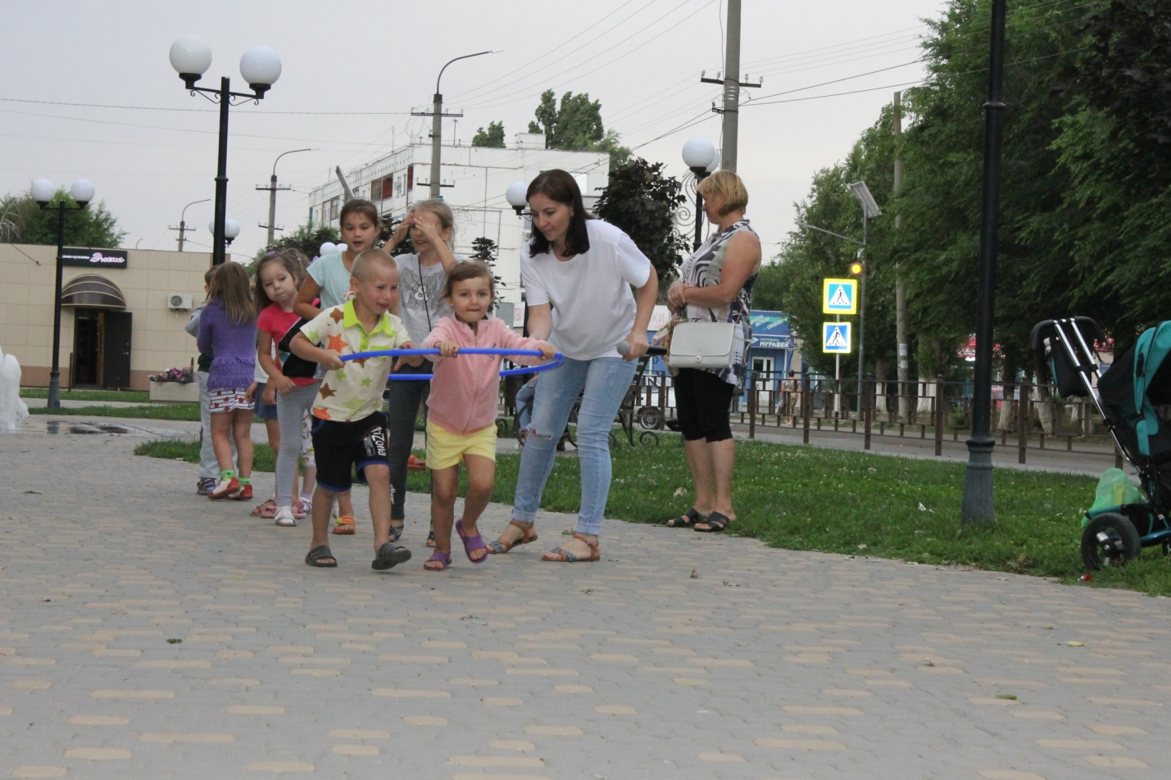
Лето продолжается! Приключения, новые знакомства, игры, спортивные соревнования и развлечения ещё впереди!
6 июля 2019 года на открытой детской площадки «У фонтана» специалистами отделения психолого-педагогической помощи ГКУ СО «Иловлинский ЦСОН» была организована конкурсно-развлекательная программа для детей «Веселые вытворяшки».
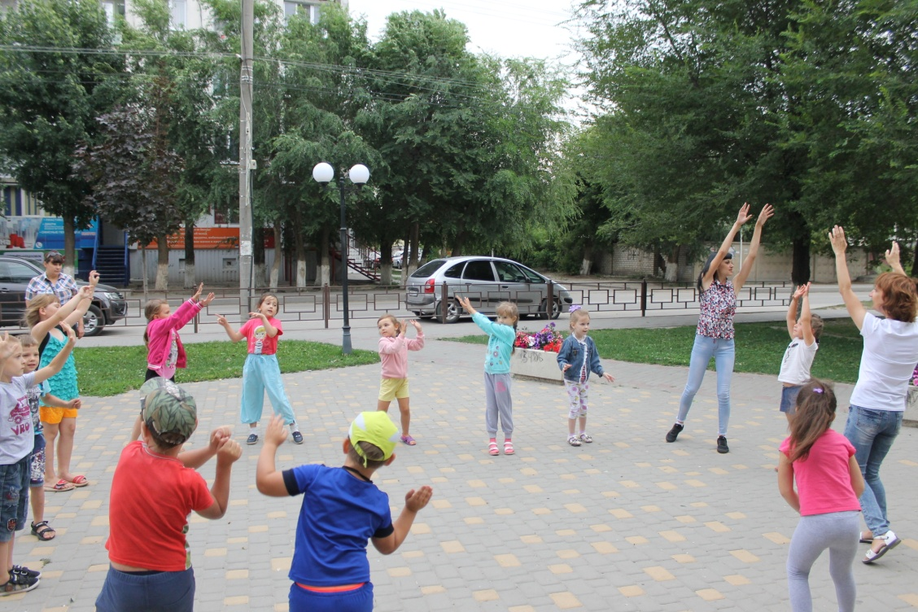
Мероприятие началось с необычного знакомства и веселой зарядки. Увлекательно прошли конкурсы и эстафеты: «Водоносы», «Попади в цель», «Кузнечики», «Кенгуру пингвину друг, пригласи его на юг», «Прилетели птицы», «Веселая скакалка». Все этапы были подобраны таким образом, чтобы каждый участник, независимо от возраста и физической подготовки, смог проявить свою эрудицию, ловкость, быстроту, меткость и смекалку. Особенно ребятам понравились флешмобы. Зажигательная музыка, активные движения, радостные эмоции объединили детей, родителей и ведущих.
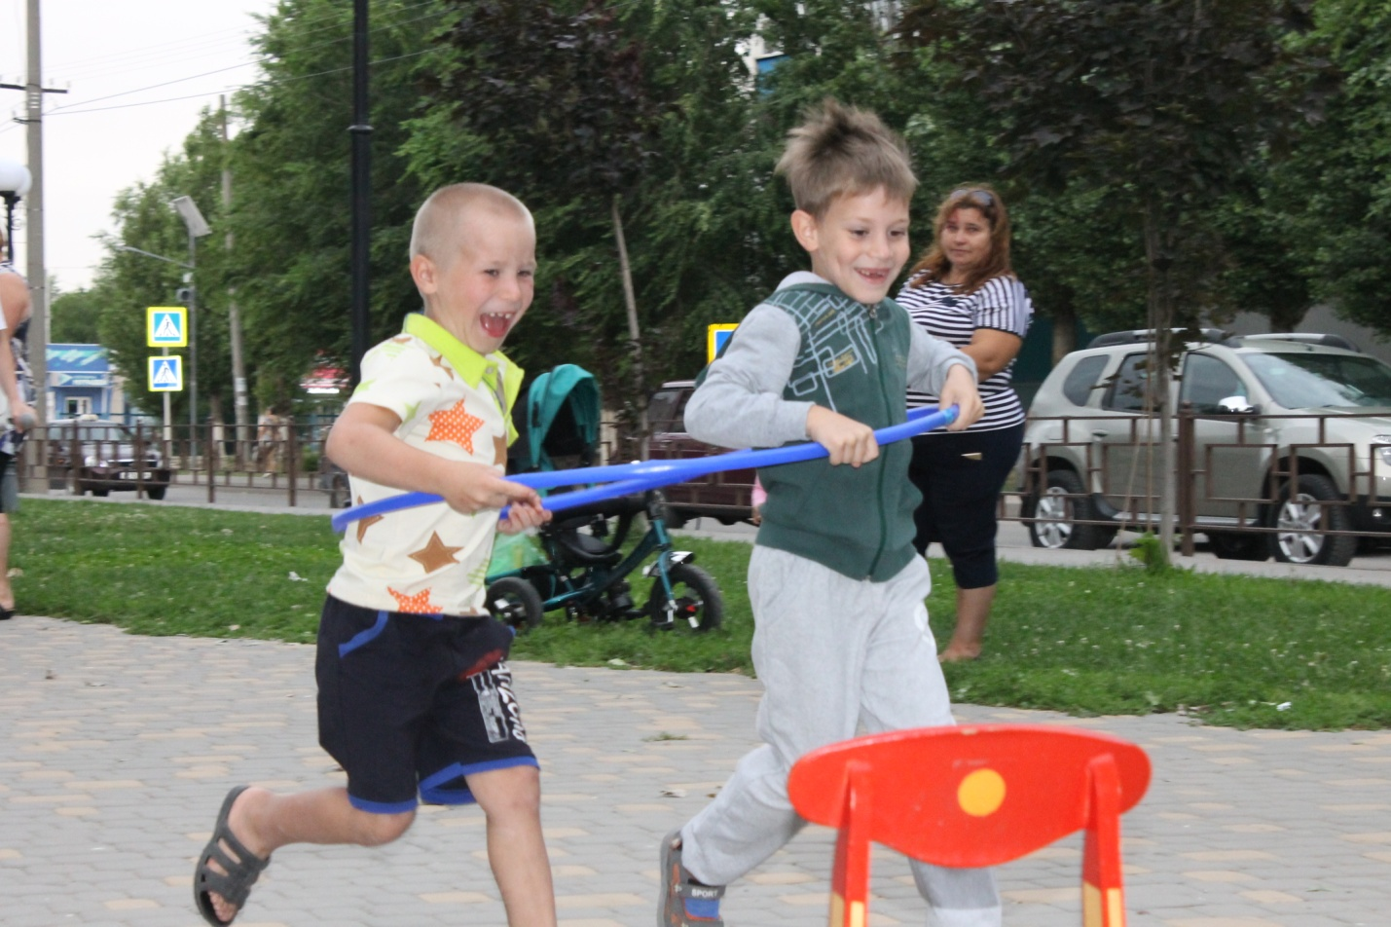

Все собравшиеся отлично провели время, зарядились позитивом и прекрасным летним настроением! К тому же, такие мероприятия – отличная позитивная профилактика семейного неблагополучия и безнадзорности несовершеннолетних.

